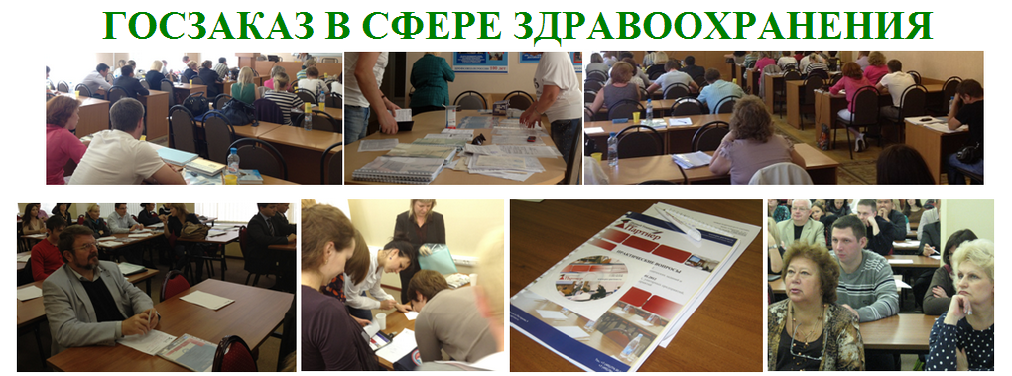
СЕРИЯ МАСТЕР-КЛАССОВ ДЛЯ ПОСТАВЩИКОВ
ГОСУДАРСТВЕННОГО И МУНИЦИПАЛЬНОГО
МЕДИЦИНСКОГО И ФАРМАЦЕВТИЧЕСКОГО ЗАКАЗА

ТОЛЬКО с 11 марта по 11 апреля 2013 с 19:00 до 21:00 в Первом Тендерном Центре будут проведены эксклюзивные ОЧНЫЕ МАСТЕР-КЛАССЫ с представителями ФАС РОССИИ ПО ЛЬГОТНОЙ ЦЕНЕ*!!!

Зарегистрируйтесь прямо сейчас на ближайший мастер-класс:

Расписание:

КОД мероприятия | Тема | Программа | Дата проведения
BasicGZ-11.03 | Особенности участия в государственном и муниципальном заказе в сфере здравоохранения России. Правовое регулирование (совместно: по фармации и мед.оборудованию). | Возможные способы закупки. Электронные аукционы. Качественные, функциональные характеристики препаратов, форма выпуска, аналоги и заменители, борьба с иностранными производителями, различия в ТН и МНН, вопросы лицензирования и регулирования деятельности производителей и дилеров для госзаказа, объединение лотов и прочие вопросы. Размещение заказа путем запроса котировок (на поставку продовольствия, средств, необходимых для оказания скорой или неотложной медицинской помощи, лекарственных средств, топлива, из списка ЖНВЛП). Ответы на вопросы участников. | 11.03.2013 (пн)  Регистрация закрыта. Мест нет
ZLek-13.03 | Неотклоняемая заявка на поставку лекарств: Составление первой и второй частей заявки на электронный аукцион в соответствии с 94-ФЗ | Основные требования к составлению первых и вторых частей. Ошибки участников аукционов. Особенности заявок на поставку медикаментов, дженериков. Практика и наиболее частные причины отклонения по первым и вторым частям. Санкции за отклонения. Рекомендации по грамотному составлению заявок. Ответы на вопросы участников. | 13.03.2013 (ср)
ZO-14.03 | Неотклоняемая заявка на поставку мед.оборудования: Составление первой и второй частей заявки на электронный аукцион в соответствии с 94-ФЗ | Основные и необычные требования к составлению и заполнению первых и вторых частей заявки на аукцион на поставку медицинского оборудования. Практика и причины отклонения первых и вторых частей заявок. Санкции за отклонения. Рекомендации по грамотному составлению заявок. Ответы на вопросы участников. | 14.03.2013 (чт)
NM-18.03 | Особенности формирования начальной максимальной цены контракта (НМЦК) при государственных и муниципальных закупках (совместно: по лекарствам и мед.оборудованию) | Расчет начальной цены госконтракта. Практические примеры оформления таблиц расчета начальной цены контракта. Корректные и некорректные варианты расчета и обоснования цены. Риски неправильного определения НМЦК. Новейшее законодательство. Роль поставщика в формировании начальной цены. Роль производителя (российского и иностранного) в формировании цены. Объединение лотов. Потенциальная угроза срыва размещения заказа. Последствия незаконных действий заказчика и поставщика при сговоре при формировании НМЦК. Ответы на вопросы участников. | 18.03.2013 (пн)
GKLek-20.03 | Особенности госконтракта на поставку лекарственных средств в соответствии с 94-ФЗ | Правомерные и неправомерные условия госконтракта. Разбор корректных и некорректных существенных условий и требований со стороны Заказчика: порядок оплаты, авансирование, сроки поставки, гарантия, обеспечение, штрафные санкции и др. Практические вопросы размещения заказов в области закупок фармацевтических препаратов по программе ДЛО. Ответы на вопросы участников. | 20.03.2013 (ср)
GKO-21.03 | Особенности госконтракта на поставку мед.оборудования в соответствии с 94-ФЗ | Правомерные и неправомерные условия госконтракта. Разбор корректных и некорректных существенных условий и требований со стороны Заказчика: порядок оплаты, авансирование, сроки выполнения работ (оказания услуг, поставки оборудования и техники), гарантия, обеспечение, штрафные санкции и др. Ответы на вопросы участников. | 21.03.2013 (чт)
OZ-25.03 | Как оценивается аукционная заявка Поставщика? Оценка аукционных заявок - требования к Заказчику и Поставщику при оценке. | Правила и критерии оценки заявок. Ответственность Заказчика за неправомерное отклонение. Действия Поставщика по защите своих прав. | 25.03.2013 (пн)
ADMLek-27.03 | Административная практика 2012-2013гг  в сфере госзаказа  на поставку лекарственных средств | Какое ТЗ можно считать «заточенным» под конкретного производителя (организацию). Критерии оценки и доказуемости "заточки". Особенности поставки лекарственных препаратов. Работа электронных торговых площадок (как правильно реагировать на сбой, как правильно собрать доказательства и т.п.). Обоснованные и необоснованные санкции к участниками (изъятие задатка, занесение организации в Реестр недобросовестных поставщиков и т.п.) Ответы на вопросы участников. | 27.03.2013 (ср)
ADMO-28.03 | Административная практика 2012-2013гг  в сфере госзаказа  на поставку медицинского оборудования и техники | Какое ТЗ можно считать «заточенным» под конкретного производителя (организацию). Особенности поставки мед.оборудования. Работа электронных торговых площадок (как правильно реагировать на сбой, как правильно собрать доказательства). Обоснованное и необоснованное изъятие задатка. Обоснованное и необоснованное занесение организации в Реестр недобросовестных поставщиков. Ответы на вопросы участников. | 28.03.2013 (чт)
RNP-01.04 | Реестр недобросовестных поставщиков (РНП) | Наиболее распространенные случаи попадания в реестр. Как избежать наиболее часто распространенные ошибки. Случаи вынесения поставщика за пределы списка. Возобновление репутации. | 01.04.2013 (пн)
AppFAS-03.04 | Составление и подача жалобы в ФАС. Цель: признание жалобы обоснованной | Защита Поставщиком своих законных прав на тендерах. Основания для подачи жалобы в ФАС. Сроки подачи и реагирования. Кто может подавать жалобы (какие жалобы можно подавать через третьих лиц и др.). Пошаговый алгоритм подачи жалобы в ФАС. Примеры составления результативных жалоб. Что делать, если ФАС признал жалобу необоснованной? Как обжаловать решение ФАС в суде (алгоритм, сроки)? Ответы на вопросы участников | 03.04.2013 (ср)
COURT-04.04 | Подготовка к арбитражу на обжалование действий/бездействий ФАС/заказчика по результатам тендера | Программа в разработке – по вопросам участников | 04.04.2013 (чт)
223-MED-08.04 | 223-ФЗ для медицинского сектора (поставка медикаментов и оборудования) | Какие заказчики медицинской отрасли переходят на 223-ФЗ. В чем основное отличие 223-ФЗ от 94-ФЗ. Принципы работы заказчика по 223-ФЗ. Роль ФАС при контроле работы Заказчика по 223-ФЗ (как пожаловаться на заказчика по 23-ФЗ). Санкции для заказчиков. Административная практика по жалобам на заказчиков, перешедших на 223-ФЗ. Ответы на вопросы участников. | 08.04.2013 (пн)
VIP-10.04 | Закрытый блок | Приглашаются участники 4-х и более мастер-классов. "Заточка ТЗ" под конкретного поставщика. Сговор на торгах. Серые схемы победителей тендеров. Как бороться и составлять. Вопросы индивидуальной работы с представителями Заказчиков и Федеральной Антимонопольной службы. Подтверждайте Ваше желание участвовать в данном мастер-классе сразу после оплаты! | 10.04.2013 (ср)
SPEC-11.04 | Специальный блок. Ответы на вопросы лучших участников. | Бесплатное участие  Приглашаются лучшие и наиболее активные участники всех мастер-классов. | 11.04.2013 (чт)

Стоимость участия при оплате до 01.03.2013: 1000р/чел за один мастер-класс.

Зарегистрироваться можно, нажав на ссылку под кодом конкретного мастер-класса, либо на его дату. В поле ИМЯ вводите ПОЛНЫЕ ФИО Участников.

Стоимость участия во всех 14 блоках - 10 400р. Оплатить участие во всех мастер-классах
Карта проезда для участников мастер-классов
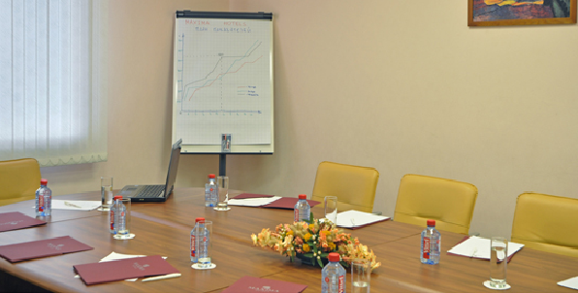
Внимание! Стоимость будет повышаться по мере заполнения места в группе каждого мастер-класса.
Регистрируем только представителей юр.лиц с оплатой по безналичному расчету и физических лиц по предоплате.
Для регистрации пройдите по ссылке под кодом мероприятия или его даты.
ВСЕ мастер-классы пройдут с 19:00 до 21:00 по адресу:
Москва, ул.Б.Семеновская, 15, учебная аудитория №142, учебный комплекс Первого Тендерного Центра.

Внимание! Количество мест ограничено.
Дополнительного набора НЕ БУДЕТ! Бронируйте места заранее.
Карта проезда для участников мастер-классов

Дополнительная информация:
Менеджер серии медицинских мастер-классов: Кузнецова Виктория
+7 (916) 258-64-97, +7 (495) 774-30-54, +7 (495) 784-04-88
vk@ptc-partner.ru

